ＥＳＤＧｓ通信 20210310 前川喜平さんの教育対談②（10－108）
皆様、今回は YouTube／前川喜平さんの教育対談②
『何のために学ぶのかー真理・真実』～学問によってのみ真理・真実に到達できる～
というお話、鈴木敏恵さんと前川喜平さんが語り合ってくださっています。
https://youtu.be/mZ289L_KiQo ←こちらからどうぞ。
私（手島）は、このタイトルを見ただけでうれしくなってしまいました。だって、私が一番大事にしてきた言葉だからです。
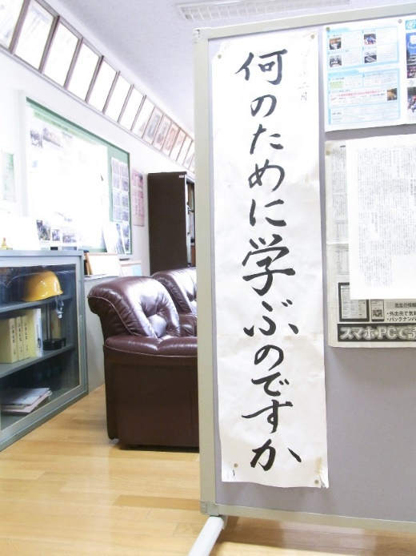
この写真は八名川小学校の校長室の入り口に８年間掲げ続けてきた「問い」です。校長に着任して、最初の全校朝会で子どもたちに示し、その後も自らにも問いかけ続けた言葉です。
「大事な子どもたちが安心して生きていける世界を創りたい。自分は教育者として何ができるのだろう」教育の力でそれを成し遂げるためには、何をどうすれば可能なんだろうと考え続け、自校の教育を、日本の教育を、世界の教育を、多少の時
差があったとしても同時に動かさない限り間に合わないと、あがき続けてきた原点でもあるからです。
お二人は今回も教育の本質を考える上で大切なことを、私とは別の角度から、サラリと語ってくださいます。

対談を振り返った 鈴木敏恵さんの言葉
□「学問によってのみ真理・真実に到達できる」（『面従腹背』P.126より）
２回目のテーマはご著書の中の一文「学問によってのみ真理・真実に到達できる」について、お話ししていただこうと思いました。この一文になぜ私はすごく心魅かれるのか、考えてみました。この一文に私の中でずっと命題だった「なぜ人は学ぶのか？」のこたえがあると感じたからだと思います。

□ スキルより大事なこと
調べ学習、情報収集力などスキルは大事ではありますが、究極するところ、ネット検索やIoTのセンシングが高機能かつ日常化しつつある今、この“スキル”を教育で比重高く行うことはもう、レガシーと感じます。スキルではなく、真実や真理こそ大事なんだということ、だから自ら手を伸ばし本当のことを求め続けるんだという意志や覚悟こそ教育の中で大切にする必要があると思います。同時に、スキルは「手段」です。大事なのは手段ではなく、何のためにという「目的」なんだということも学習者が理解する必要があるでしょう。何のためにその情報が必要なのか、何を求めて調べているのか、こここそが大事です、そうでないとどこまでもその活動がただ拡散したりズレてしまいますし、何より「何のためにこの学びをしたのだろう」ということになりかねません。ここに「目的（何のために）」と「目標（何をやり遂げたいのか）」を胸に展開する『未来
教育プロジェクト学習』が応えるのです。

□ 「何で学ぶ必要があるの？」へ何と返す？
人間が人間として生きていく中で、知識や情報を手に入れること、知りたいという気持ちは普遍です。湧き上がるような“知りたい”というワクワクの知的好奇心や“真実は何なのか”と心の底から希求することは、人間ならではの本能とも知性とも思います。
もし子どもたち若者たちが「なんで学ぶ必要があるの？」と聞いてきたとき、いい成績をとって、いい学校に入って、いい会社に入るためだよ‥‥でない回答がこの「学問によってのみ真理・真実に到達できる」という一文にあると感じています。

● YouTube『前川喜平さんと鈴木敏恵の対話』
https://youtu.be/mZ289L_KiQo ←こちらからどうぞ。

どうぞぜひご覧ください。『何のために学ぶのか』への一つのこたえが見えるかも知れません。
お知り合いなどに転送していただければ幸いです！

＜YouTubeの内容＞
分：秒
00:00
□ 学問によってのみ真理・真実に到達できる □ 宇宙の中では一瞬しか生きてないから
□ 嘘で固めたみたいな人生だと死ぬときに後悔すると思うんだ

03:50
□ 学ぶということをしていないと騙される？ □ 福沢諭吉「学問のススメ」
□ 学問って、難しいことや堅いものじゃない

05:40
□ 「自分で考える」がないと「学ぶ」にはならない □ 「知りたい」は無限 □ 学問＝「学ぶ」と「問う」

08:50
□ 自分と宇宙がどう繋がっているかを知りたい □ たどり着くことが出来ない

12:00
□ ニュートンの時代には相対性理論はわからなかった □ 建築設計図には通り芯というものがある

14:00
□ 事実を積み上げることでしか確かなものはできない □ 生まれてきてこの世界に何を置いていけるか

15:45
□「何で学ぶの？」 □ 学びはお金に換算できるもの？ □ あなたの人生いくら？みたいな‥

18:10
□ プライスレスとはお金で計れない価値 □ 経済学者 宇沢弘文さん □ 農業と医療と教育

20:50
□ 学ぶことによって身を守ることもできる □ 学ぶことで騙されない人間になることもできる
□ 学ぶということは自分で考える人間になるということ

22:47
□「自灯明」「法灯明」 □ 素直はいいけど従順はまずい □ 正しい情報を自分で得てそれで考えて動ける

32:05
□ 学問と自由 □ 学問という言葉の上に自由という言葉がある □ 自由のないところには学問はない

＊＊＊＊＊＊＊＊＊＊＊＊＊＊＊＊＊＊＊＊＊＊＊＊＊＊＊＊＊＊＊＊＊＊
鈴木先生、貴重な資料をありがとうございます。まだ続編があるようですね。楽しみです。手島
皆様、鈴木さんと前川さんの掛け合い、お愉しみくださいましたか。
今後ともご指導・ご助言を賜りますよう、よろしくお願いいたします。
「ＥＳＤ・ＳＤＧｓ推進研究室」 手島利夫
URL=https://www.esd-tejima.com/
事務所：〒130-0025 東京都墨田区千歳１－５－１０
☏＝ 03-3633-1639 090-9399-0891
Ｍａｉｌ＝contact@esdtejima.com

